RAPORT
Z EWALUACJI WEWNĘTRZNEJ
SZKOŁY PODSTAWOWEJ IM. UNII EUROPEJSKIEJ W TRĄBCZYNIE

" WYKORZYSTANIE KOMPETENCJI CYFROWYCH UCZNIÓW I NAUCZYCIELI W PROCESIE DYDAKTYCZNYM"

PRZEPROWADZONEJ W ROKU SZKOLNYM 2018/2019

Raport sporządził zespół:
Anna Bandych
Magdalena Śmigielska
Roman Bartłomiejczak

WSTĘP

Technologie informacyjno-komunikacyjne są integralną częścią funkcjonowania każdego człowieka. Umiejętność ich wykorzystania w procesie dydaktycznym wydaje się być nieodłącznym elementem składowym kompetencji współczesnego pedagoga. W obecnej dydaktyce istotnym problemem, oprócz nauczania wiedzy związanej z danym przedmiotem, jest kształtowanie określonych umiejętności. Najważniejsze z nich to między innymi: rozwiązywanie problemów, samokształcenie, praca grupowa i komunikacja oraz wyszukiwanie, gromadzenie i porządkowanie informacji. Od dostępności TIK w placówce, jakości sprzętu, kompetencji nauczycieli w dużej mierze zależy jakość procesu kształcenia, którego nieodłącznym składnikiem jest nowoczesna technologia. O wykorzystaniu TIK w procesie edukacji decyduje sam nauczyciel. To od jego zaangażowania i kompetencji zależy skuteczność oddziaływań dydaktycznych. Zastosowanie komputerów wyzwala większe zainteresowanie i aktywność uczniów, przez co podnosi efekty nauczania
w porównaniu z innymi środkami dydaktycznymi. Współczesna młodzież jest mocno zaangażowana w nowoczesne technologie, a tym samym narażona na wiele zagrożeń, jakie one ze sobą niosą. Zadaniem nauczyciela jest skierowanie tej aktywności na działania kreatywne. Ponadto korzyści wynikające ze stosowania TI mają duże znaczenie dla całej sylwetki ucznia i wykraczają poza potrzeby związane jedynie ze szkołą i z edukacją.

Sporządzony raport jest rezultatem ewaluacji wewnętrznej przeprowadzonej w Szkole Podstawowej im. Unii Europejskiej w Trąbczynie przez zespół ds. ewaluacji wewnętrznej
w składzie: Anna Bandych, Roman Bartłomiejczak, Magdalena Śmigielska.

Zadaniem zespołu było przeprowadzenie ewaluacji wewnętrznej w zakresie wykorzystania kompetencji cyfrowych uczniów i nauczycieli w procesie dydaktycznym. Polegała ona na zebraniu oraz przetworzeniu informacji o warunkach, przebiegu i skuteczności podejmowanych działań. W tym celu opracowano harmonogram ewaluacji, określający etapy podejmowanych działań, osoby odpowiedzialne za ich realizację i terminy wykonania, a także cele, przedmiot, zakres i metody ewaluacji wewnętrznej. Dokonano charakterystyki wymagań, określono odbiorców ewaluacji, dokonano identyfikacji zasobów, dobrano metody badawcze, określono formę raportu i sposoby upowszechniania wyników. Opracowany został plan ewaluacji wewnętrznej obejmujący charakterystykę wymagań, pytania kluczowe, pytania ewaluacyjne, metody badawcze i terminy realizacji. Zadaniem ewaluacji wewnętrznej jest dostarczenie informacji, które pomogą dyrektorowi
i nauczycielom podejmować słuszne i uzasadnione decyzje co do działalności i organizacji pracy szkoły.

Cele prowadzonej ewaluacji:
1. Ocena poziomu wykorzystania kompetencji cyfrowych uczniów i nauczycieli w procesie dydaktycznym.
2.Ocena poziomu umiejętności posługiwania się technikami informacyjnymi przez nauczycieli i uczniów.
3.Diagnoza sposobu oraz częstotliwości wykorzystania techniki komputerowej i informacyjnej w procesie dydaktycznym przez nauczycieli.
4.Pozyskanie informacji na temat bezpieczeństwa uczniów w sieci i zagrożeń związanych
z cyberprzemocą.

Dokonując ewaluacji zespół poszukiwał odpowiedzi na pytania , związane z przedmiotem ewaluacji:

- Czy nauczyciele posiadają wystarczające kompetencje w posługiwaniu się technikami komputerowymi?
- Jakimi środkami dydaktycznymi umożliwiającymi wykorzystanie technologii informacyjnej dysponuje szkoła?
- W jaki sposób nauczyciele wykorzystują technologię informatyczną w pracy z uczniem?
- Czy nauczyciele wspomagają proces kształcenia technikami informacyjnymi?
- Czy uczniowie są świadomi zagrożeń związanych z cyberprzemocą.

Informacje dotyczące organizacji ewaluacji
Metody prowadzonych badań : metoda sondażu diagnostycznego
narzędzia:
- ankieta skierowana do nauczycieli
- ankieta skierowana do uczniów

OPIS EWALUACJI

Badanie zostało zrealizowane w okresie od września 2018 do maja 2019 roku przez zespół ds. ewaluacji wewnętrznej. We wrześniu zaplanowaliśmy pracę zespołu : działania, osoby odpowiedzialne i terminy realizacji. W październiku opracowaliśmy projekt ewaluacji wewnętrznej. Projekt zawiera: pytania kluczowe, wskazuje kryteria ewaluacji i metodologię prowadzenia badań oraz terminy . Kolejną fazą ewaluacji było opracowanie narzędzi . W projekcie ewaluacyjnym założyliśmy zebranie informacji od nauczycieli i uczniów.

Zbieranie danych przebiegało zgodnie z terminami wyznaczonymi w projekcie ewaluacyjnym. Zgromadzone informacje zostały opracowane w formie raportu diagnostycznego , który został przedstawiony dyrektorowi szkoły.
wyniki ewaluacji zostaną zaprezentowane na radzie w czerwcu 2019

ANALIZA WYNIKÓW EWALUACJI

Analiza wyników ankiety dla nauczycieli
W badaniu wzięło udział 19 osób

Na podstawie ankiety dowiadujemy się ,że sale lekcyjne wyposażone są w komputery.

Wszyscy nauczyciele korzystają ze środków technologii informatycznej.

Nauczyciele często korzystają z TIK podczas zajęć.

Nauczyciele podczas zajęć najczęściej korzystają z internetu, projekcji filmów oraz tworzenia i przedstawiania prezentacji multimedialnych.

Nauczyciele uważają ,że komunikują się innymi nauczycielami, rodzicami i uczniami za pomocą komputera.

Wszyscy badani zachęcają uczniów do wykorzystywania nowych technologii w nauce.

Ankietowani uważają , że zajęcia z wykorzystaniem środków multimedialnych są atrakcyjniejsze.

100% badanych nauczycieli uważa wykorzystywanie środków multimedialnych wpływa na efekty kształcenia, uatrakcyjnia i wzbogaca lekcje o nowe rozwiązania metodyczne.

Według nauczycieli stosowanie TIK to nauka przez zabawę, rozwijanie zainteresowań, samokształcenie, swobodny dostęp do wiedzy oraz pomoc uczniom z różnymi dysfunkcjami.

Metoda projektów to najczęściej stosowana metoda aktywna z wykorzystaniem technologii komputerowej.

Podczas zajęć nauczyciele wykorzystują różne aplikacje komputerowe.

Analiza ankiety dla uczniów
W badaniu uczestniczyło 98 uczniów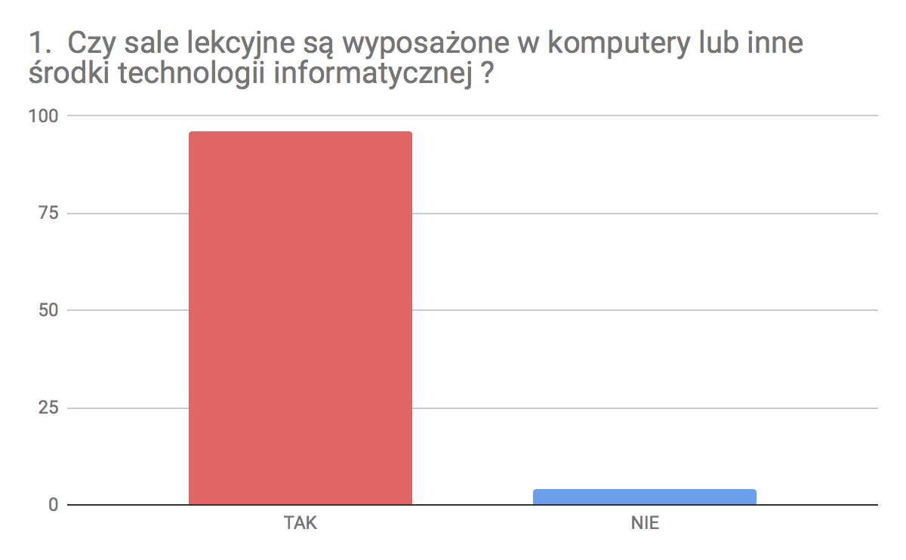

Pytanie pierwsze dotyczyło wyposażenia sal lekcyjnych w komputery lub inne środki technologii informatycznej. Obecność takiego sprzętu potwierdziło 96 % uczniów. Odpowiedź na pytanie dlaczego 4 % uczniów nie dostrzega komputera w każdej klasie jest trudna do sformułowania.

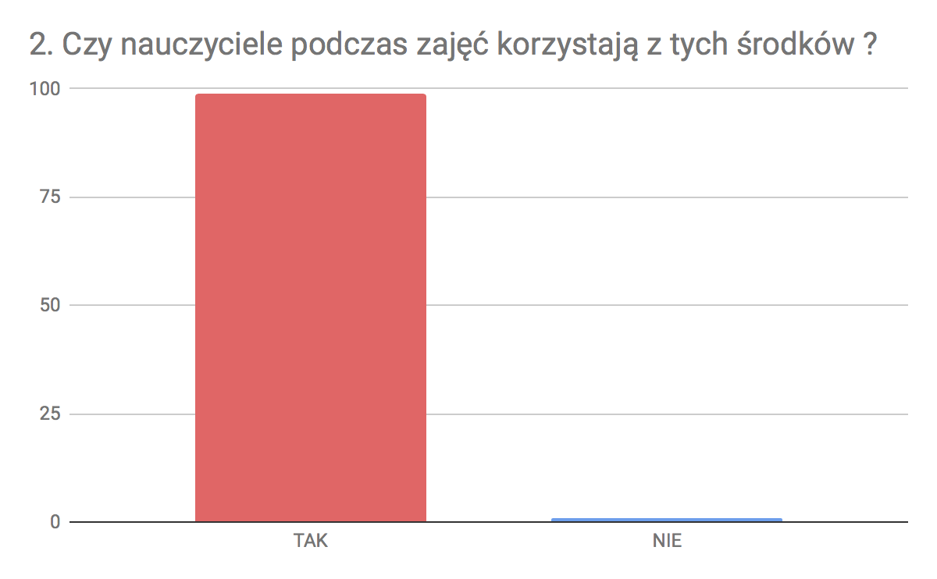
Korzystanie ze sprzętu komputerowego przez nauczycieli podczas lekcji potwierdziło 99 % uczniów. Oznacza to, że wszyscy nauczyciele korzystają z tego sprzętu podczas lekcji.

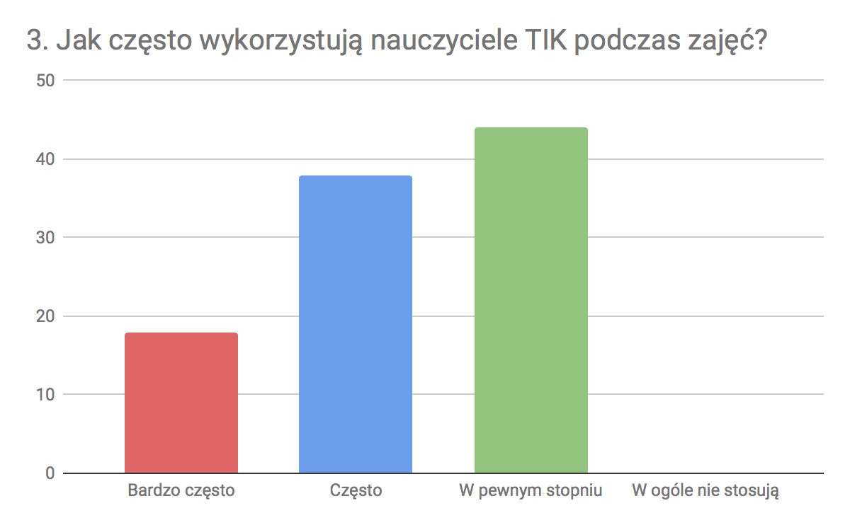
Jeżeli chodzi o częstotliwość korzystania ze sprzętu komputerowego przez nauczycieli 18 % procent uczniów potwierdziło bardzo częste używanie TIK , 38 % uważa, że często natomiast 44 % uważa, że nauczyciele korzystają z TIK tylko w pewnym stopniu. Żaden uczeń nie odpowiedział, że nauczyciele wcale z tej technologii nie korzystają.

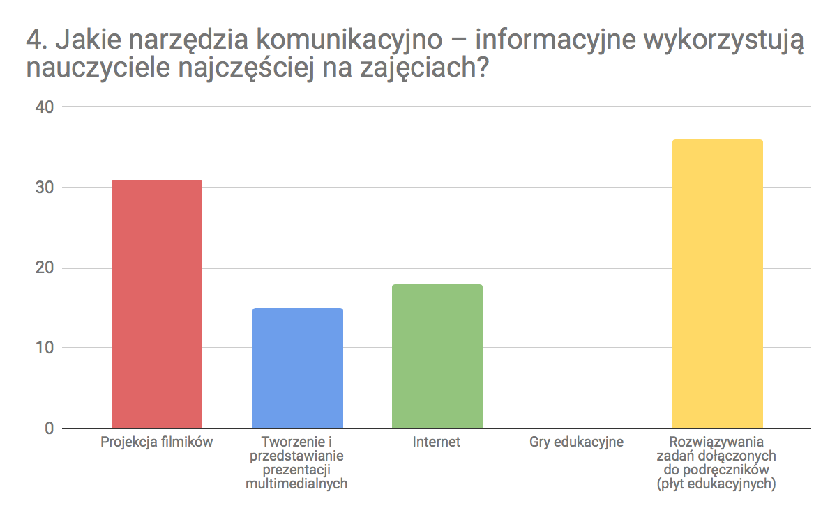

Pytanie 4 dotyczyło tego w jaki sposób nauczyciele wykorzystują TIK w czasie swoich lekcji.
Większość uczniów uznała, że najczęściej komputery wykorzystywane są do rozwiązywania zadań dołączonych do płyt edukacyjnych - 36 %. Również projekcja filmików edukacyjnych jest stosowana stosunkowo często – 31 %. Powodzeniem także się cieszy tworzenie i przedstawianie przez uczniów prezentacji multimedialnych. Cieszy również to, że 18 % uczniów uznało, że nauczyciele wykorzystują treści zamieszczone w Internecie.

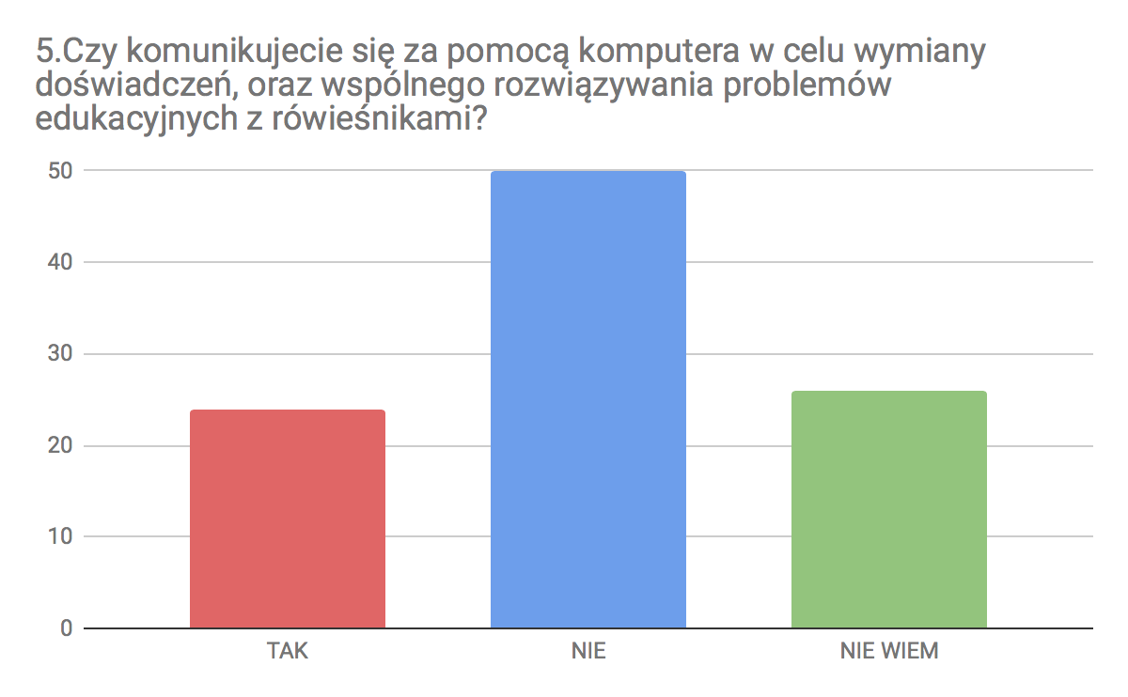
Jeżeli chodzi o komunikowanie się ze sobą uczniów w celu wymiany doświadczeń lub wspólnego rozwiązywania problemów edukacyjnych to uczniowie w większości nie stosują tej formy komunikacji. Tylko 24 % uczniów potwierdza tę formę. Bardziej prawdopodobne jest to, że uczniowie komunikują się ze sobą za pomocą telefonów komórkowych.

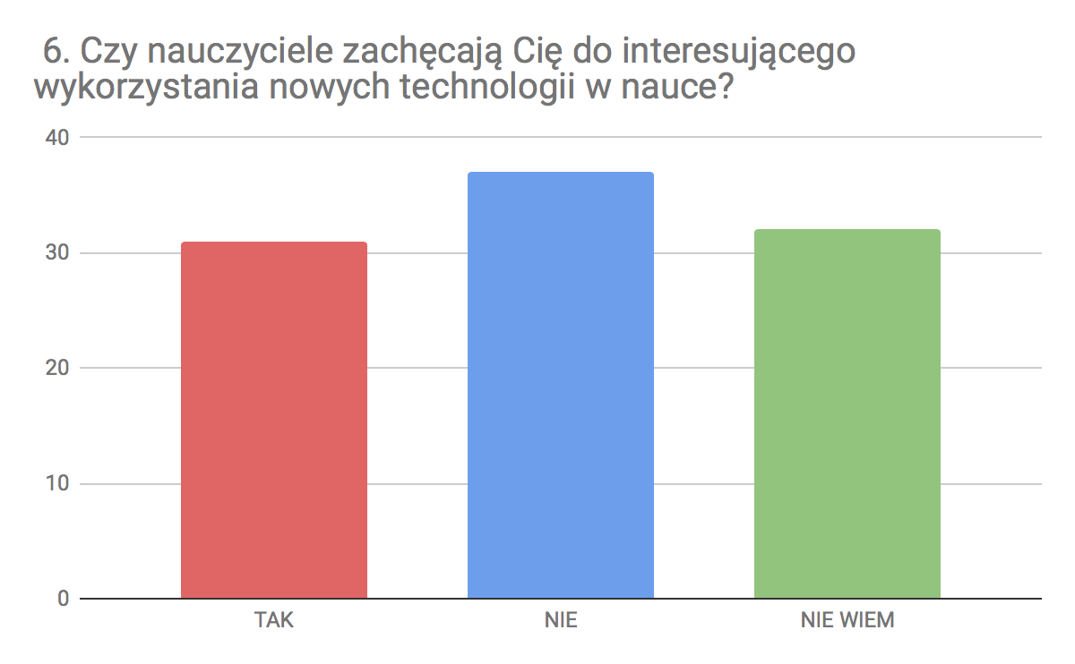
Odpowiadając na pytanie 6 dotyczące zachęcania do korzystania z nowych technologii 37 % uczniów uznało, że nauczyciele tego nie robią. Prawie tyle samo uczniów uznała jednak , że nauczyciele zachęcają do tego na lekcjach. 32 % uczniów nie ma zdania na ten temat.

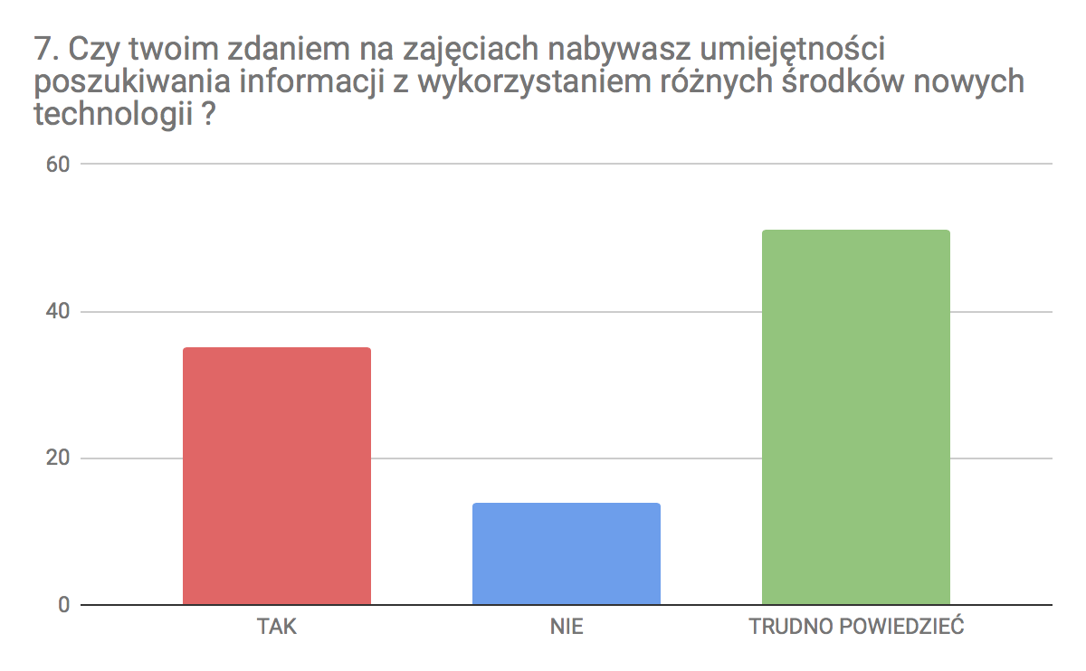

Na pytanie dotyczące tego, czy na lekcjach przekazywane są umiejętności poszukiwania informacji z wykorzystaniem różnych środków nowych technologii 35 % uczniów odpowiedziało twierdząco, co świadczy o tym, że część nauczycieli dzieli się swoją wiedzą na ten temat. Większa część uczniów bo 51 % nie ma zdania na ten temat.

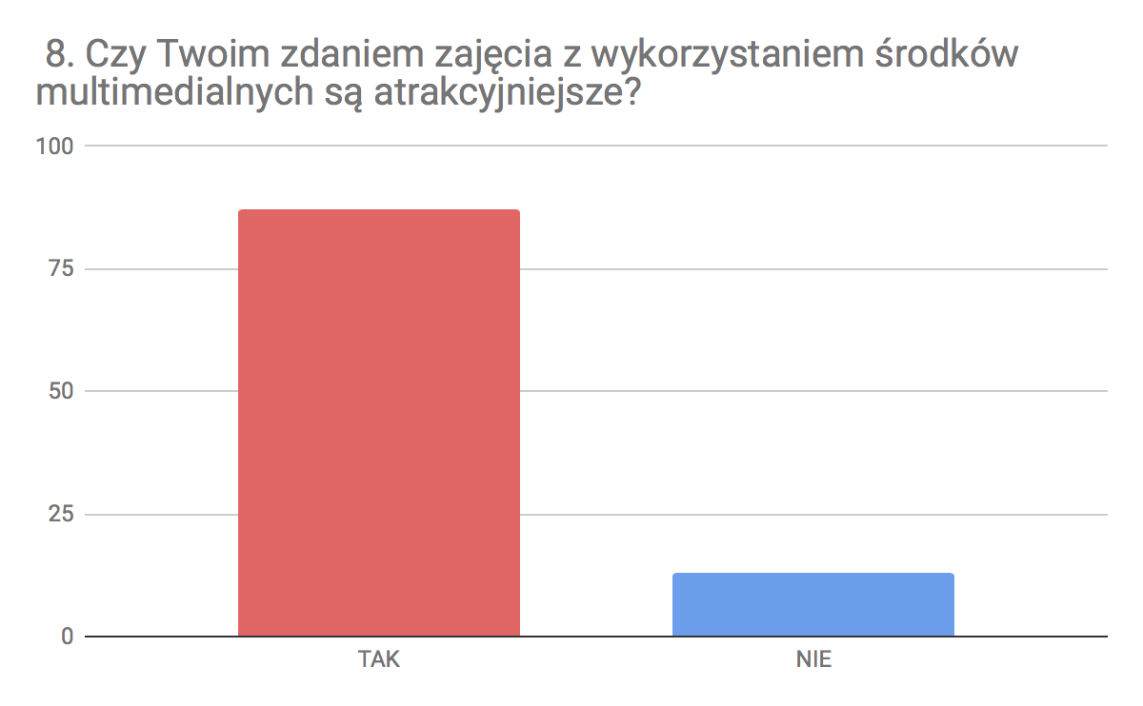
Zdaniem 87% badanych uczniów wykorzystanie przez nauczycieli technologii informacyjnej w procesie dydaktycznym wpływa na efekty kształcenia. Uatrakcyjnia i wzbogaca lekcję o nowe rozwiązania metodyczne, co zachęca uczniów do większego wysiłku umysłowego, zwiększa ich zainteresowanie przedmiotem i aktywność podczas lekcji, jak również motywuje do samodzielnej pracy, a tym samym przekłada się na wzrost efektów nauczania.

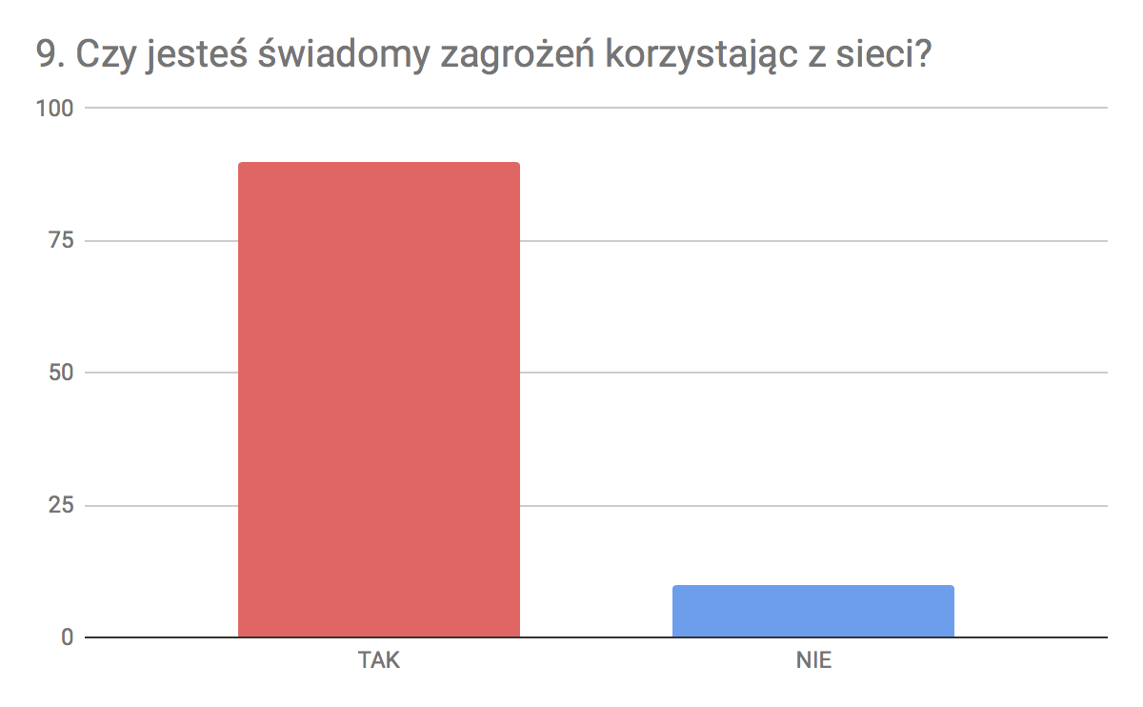
Pytanie 9 dotyczyło świadomości zagrożeń związanych z korzystaniem z Internetu. Bardzo cieszy odpowiedź uczniów, którzy w 90 % uznali, że są tego świadomi.

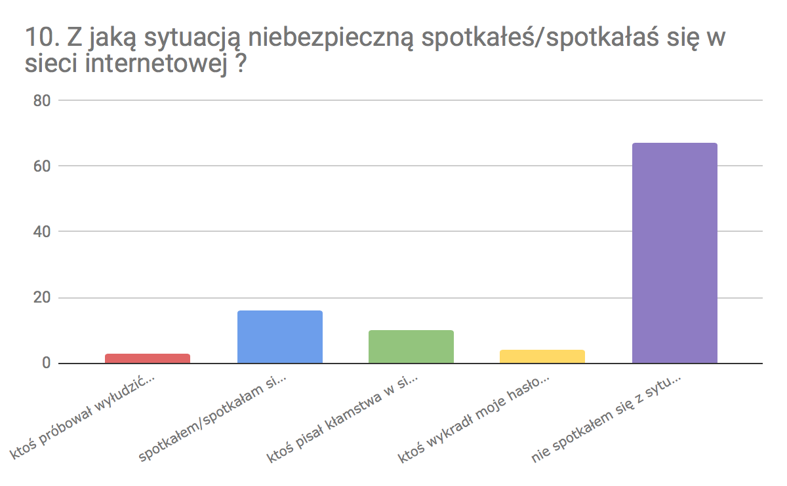

Najczęstsze odpowiedzi dotyczące formy zagrożenia, z jaką spotkali się uczniowie to możliwość wyłudzenia danych osobowych, hejt, pisanie nieprawdziwych lub kłamliwych informacji. 79 % uczniów uznało, że jeszcze się z żadną formą zagrożenia pochodzącą z sieci nie spotkało.

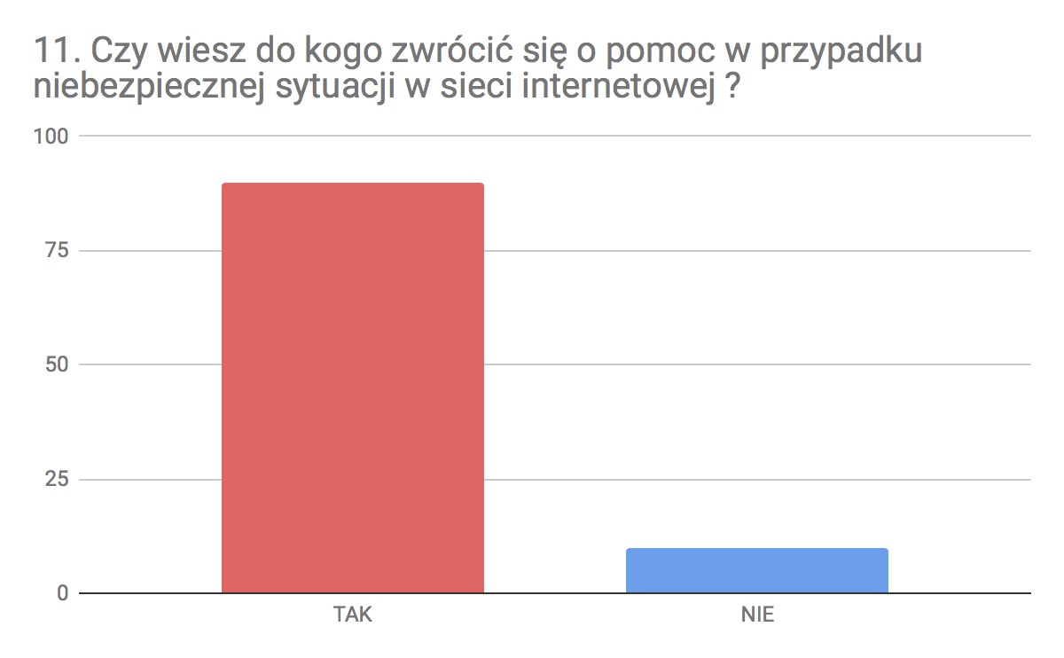
Również prawie wszyscy uczniowie – 90 % wiedzą do kogo się zwrócić w razie przypadku spotkania się z niebezpieczną sytuacją pochodzącą z sieci.

WNIOSKI

- Większość nauczycieli posiada praktyczne umiejętności posługiwania się technologią komputerową, ale w celu sprawnego wykorzystywania nowoczesnych TI należy je ciągle doskonalić.
- Baza komputerowa naszej szkoły jest zadowalająca. Placówka jest dobrze przygotowana do wykorzystywania technologii informacyjnej. Dostęp do komputera i Internetu jest w całej szkole, ale nie wszystkie sale są wyposażone w tablice interaktywne.
- Komputer stał się nieodzownym narzędziem wykorzystywanym w pracy nauczyciela. Wszyscy nauczyciele korzystają ze środków technologii informatycznej.
- Komunikacja drogą elektroniczną nauczyciel – rodzic, nauczyciel- nauczyciel , nauczyciel- uczeń jest obecna, jednak komunikacja uczniów z rówieśnikami w celu wymiany doświadczeń lub wspólnego rozwiązywania problemów edukacyjnych nie cieszy się wielką popularnością.
- Podczas lekcji powszechnie stosowane są środki multimedialne, tablice interaktywne, Internet, specjalistyczne programy. Jednak nie wszyscy nauczyciele tworzą możliwość interaktywnego rozwiązywania zadań, jedynie ograniczają się do pokazów.
- Wykorzystanie technologii komputerowej i informacyjnej w procesie dydaktycznym przez nauczycieli pozwala na uatrakcyjnienie i wzbogacenie lekcji o nowe rozwiązania metodyczne, a tym samym przekłada się na wzrost efektów nauczania. Zbyt mało nauczycieli zachęca uczniów do interesującego wykorzystywania nowych technologii w nauce.
- Uczniowie są świadomi zagrożeń wynikających z korzystania z sieci, wiedzą do kogo zwrócić o pomoc w przypadku spotkania się z niebezpieczną sytuacją pochodzącą z sieci. Nie wielu z nich spotkało się z sytuacją niebezpieczną.

REKOMENDACJE:

- Kształcić od najmłodszych lat kompetencje cyfrowe uczniów, nie chodzi tutaj jedynie o techniczną obsługę sprzętu, aplikacji, programów, lecz o zagadnienia związane z mądrym , bezpiecznym i sensownym korzystaniem z zasobów cyfrowych .Ważne jest , aby zainspirować siebie, ucznia oraz rodzica do aktywnych poszukiwań zasobów, które nie tylko służą rozrywce, zabijaniu czasu, uzyskaniu tzw. świętego spokoju , ale przez zabawę uczą, rozwijają, pobudzają wyobraźnię oraz wspierają osiąganie sukcesów.
- Doskonalić umiejętności nauczycieli w zakresie stosowania nowoczesnych narzędzi TIK
- Kontynuować dokształcanie w zespołach samokształceniowych nastawione na wykorzystanie TI na danym przedmiocie
- Celem zwiększania efektywności kształcenia właściwie stosować TIK: zwiększyć celowość jego wykorzystania oraz kreatywność nauczycieli w kwestii wykorzystywania multimedialnych programów edukacyjnych, nie ograniczać zajęć do pokazów, lecz tworzyć możliwości interaktywnego rozwiązywania zadań.
- Nadal edukować uczniów i rodziców na temat zagrożeń wynikających z korzystania z sieci.
- Należy propagować sposób kontaktowania się nauczycieli z rodzicami i z uczniami za pomocą dziennika elektronicznego.

